Aktivní síťové prvky
Repeater (Opakovač)
Je nejjednodušší aktivní prvek. Používá se k prodloužení kabelového segmentu (délka segmentu je dána vlastnostmi kabelu) tam, kde je kabel tak dlouhý, že by na jeho konci signál už nebyl dostatečně silný. Funkce opakovače spočívá v tom, že přijme signál, zbaví jej zkreslení, zesílí a pošle dále. Všímá si pouze jednotlivých bitů, tj. toho, co je přenášeno na úrovni fyzické vrstvy.
Opakovač nedokáže rozpoznat ani adresu odesílatele a příjemce dat a nemá k dispozici informace, které by mu umožnily měnit svoje chování podle toho, jaká data skrz něj prochází. Opakovač rozesílá všechna data do všech stran (segmentů), ke kterým je připojen (samozřejmě s výjimkou segmentu, odkud data přicházejí), ale neví, co by mohl zastavit a nemusel šířit dál.

Hub (rozbočovač)
Hub je nezbytným prvkem sítí s hvězdicovou topologií. Základní funkcí rozbočovače je přijmout signál, zesílit jej, zbavit zkreslení a poslat ke všem připojeným stanicím (v podstatě je to víceportový opakovač).
Podobně jako u dalších síťových prvků se vyrábějí pro různé přenosové technologie, lze kombinovat různou kabeláž. Základními parametry rozbočovače jsou počet portů, tj. počet kabelů, které lze připojit a jeho rychlost. Minimální počet portů je 4, vždy je vhodné mít určitou rezervu pro připojení dalších stanic. Rychlost hubu je od 10 Mb/s až po GB/s, při volbě rychlosti je nutno zohlednit také rychlost síťových karet a připojovaných kabelů.
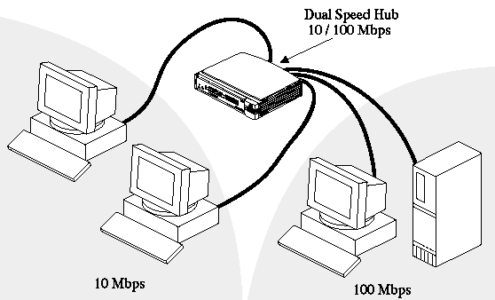
Switch
Jeho funkce je podobná jako u hubu s tím rozdílem, že přepínač propojí obvykle jen dvojici portů (to neplatí pro vícesměrové či všesměrové rámce a v době tzv. učení), a těm poskytuje plnou přenosovou rychlost, neposílá tedy všechny rámce všem příjemcům. Dokáže rozpoznat, komu má data přeposlat, na základě MAC adres. To znamená, že filtruje posílaná data a má tedy relativně vysokou výkonnost.

Bridge(most)
Mosty používáme v případě, že chceme spojit dvě, anebo více sítí LAN, prodloužit délku segmentu (příp. zvýšit počet připojených stanic) nebo chceme snížit zatížení sítě. Dnes se mosty přestávají používat, nahrazují je funkčně prakticky shodné switche, které poskytují vyšší výkon.

Router (směrovač)
Je schopen shromažďovat informace o všech připojených sítích. Směrovač musí znát skutečnou topologii celé sítě (resp. všech propojených sítí). Objem potřebných informací je výrazně větší než u linkové vrstvy. Úkolem směrovače je vybrat vhodnou cestu pro posílaný paket ze síťového uzlu na uzel jiné sítě, při čemž obě sítě mohou být odděleny několika jinými sítěmi, příp. velkou vzdáleností.
Má v sobě zabudovanou filtraci paketů rozšířenou o inteligentní směrování s využitím IP adres. Směrovače jsou typickým prvkem rozsáhlých sítí WAN, ale používají se i v sítích LAN, kde se používají např. pro připojení sítě k Internetu.
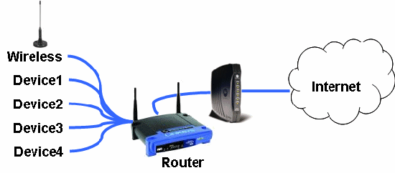

Gateway (brány)
Pro spolupráci odlišných systémů je nutné rozumět přenášeným datům a provádět jejich konverzi. To je úkolem bran (gateways), brány jsou vždy aplikačně orientované, rozumí jen datům od určité aplikace, pracují tedy na aplikační vrstvě. Slouží k připojení počítačové sítě k jiné síti, k nějakému cizímu prostředí. Brány jsou realizovány softwarově.

Použitá literatura:
KLIMEŠ, Cyril. Úvod do počítačových sítí. 1. vyd. Ostrava: Ostravská univerzita v Ostravě, 2003. ISBN 80-7042-865-1.
Sběrnicová topologie. Počítačové sítě [online]. [cit. 2012-12-26]. Dostupné z: http://site.the.cz/index.php?id=16
Sběrnicová topologie. In: Topologie počítačových sítí [online]. [cit. 2012-12-26]. Dostupné z: http://home.zcu.cz/~topinkov/druhy.html

